Presseinformation

36 XXT Autobetonpumpe auf der MAWEV-Show: Leicht, kompakt und flexibel

⸺

36-m-Mast als 5-fach-Falter in neuer Konzeption

Einzigartige Liebherr-Powerbloc Antriebseinheit

Halbgeschlossener Ölkreislauf bietet viele Vorteile

Innovative Technologien wurden in einer kompakten Maschine zusammengefasst: Die 36 XXT Autobetonpumpe vereint die Vorteile des neuen 5-faltigen Verteilermasten mit der Powerbloc-Antriebseinheit und dem halbgeschlossenen Ölkreislauf. Das Ganze hat zusätzlich eine neue und ansprechende Optik erhalten.

St. Pölten (Österreich), April 2024 – Die innovative Autobetonpumpe 36 XXT von Liebherr hat bereits im Markt sehr gut etabliert und wird nun das erste Mal in Österreich ausgestellt. Ein echtes Allround-Talent, vollgepackt mit technischen Innovationen aus dem Hause Liebherr. Eine Vielzahl an Wünschen der Pumpenfahrer wurden berücksichtigt, wie zum Beispiel ergonomische Aufstiege, vereinfachte Zugänglichkeit sowie eine Erweiterung der Stau- und Ablagemöglichkeiten.

Ein extrem kompakter Aufbau ohne Überhang des Masts am Heck sorgt für hohe Wendigkeit in beengten Bereichen. Die Maschine ist gewichtsoptimiert und fährt daher, je nach Ausstattung, mit rund 26 Tonnen Gesamtgewicht auf drei Achsen. Die XXT-Abstützung sorgt für perfekte Standsicherheit. Besonders beim Schmalabstützen spielt sie ihre Stärken voll aus, beengte Platzverhältnisse sind daher kein Problem. Die moderne Funkfernbedienung erlaubt feinfühlige Mastbewegungen. Das übersichtliche Farb-Display zeigt dem Bediener alle wichtigen Parameter an.

Der neue 5-teilige Verteilermast erlaubt ein Höchstmaß an Flexibilität auf der Baustelle.Insbesondere beim Betonieren in Gebäuden beweist der Mast sehr gute Schlupfeigenschaften.Durch die fünf Arme können verschiedenste Positionen auf der Baustelle mühelos erreicht werden. Die Konstruktion und die Kinematik des Verteilermasts sorgen für schwingungsarmes und gleichmäßiges Arbeiten beim Betoneinbau.

Die Form des Aufgabetrichters begünstigt einen gleichmäßigen Betonfluss und sehr gutes Ansaugverhalten. Zwei getrennt angetriebene Rührwerke schieben den Beton direkt in den Ansaugbereich, was auch bei schlecht pumpbaren Betonsorten einwandfrei funktioniert.

Einzigartige Powerbloc-Antriebseinheit

Ein wesentliches Highlight der neuen 36 XXT ist die neuentwickelte Pump-Antriebseinheit „Powerbloc“ von Liebherr. Sie zeichnet sich dadurch aus, dass alle hydraulischen Schalt- und Messelemente vollständig integriert sind. So werden zahlreiche zuvor noch notwendige Hydraulikschläuche sowie weitere Bauteile überflüssig. Damit ist die Antriebseinheit eine Besonderheit in der Betonpumpenwelt. Merkmale des neuen Systems sind seine Robustheit, hohe Leistung und Laufruhe.

Halbgeschlossener Ölkreislauf (HCC)

Kombiniert ist die neue Antriebseinheit mit dem hocheffizienten halbgeschlossenen Ölkreislauf, welcher sämtliche Antriebe kraftvoll und zuverlässig mit hydraulischer Energie versorgt. Infolgedessen konnte das Ölvolumen erheblich reduziert werden. Das neue Liebherr-eigene System vereint die Vorteile der am aktuellen Markt bewährten offenen und geschlossenen Kreise ohne deren jeweilige Nachteile. Kunden bestätigen den ruhigen und kraftvollen Betrieb der Pumpeinheit.

Dank umfangreichem Zubehörkatalog bleiben dem Kunden keine Wünsche offen: So sind zum Beispiel hochmoderne LED-Beleuchtungskonzepte für optimales Arbeiten bei Dunkelheit, verschiedene Stauboxen für Material und Werkzeug als auch Ablagen für Verlängerungsschläuche erhältlich.

Über die Firmengruppe Liebherr

Die Firmengruppe Liebherr ist ein familiengeführtes Technologieunternehmen mit breit diversifiziertem Produktprogramm. Das Unternehmen zählt zu den größten Baumaschinenherstellern der Welt. Es bietet aber auch auf vielen anderen Gebieten hochwertige, nutzenorientierte Produkte und Dienstleistungen an. Die Firmengruppe umfasst heute über 140 Gesellschaften auf allen Kontinenten. In 2022 beschäftigte sie mehr als 50.000 Mitarbeiterinnen und Mitarbeiter und erwirtschaftete einen konsolidierten Gesamtumsatz von über 12,5 Milliarden Euro. Gegründet wurde Liebherr im Jahr 1949 im süddeutschen Kirchdorf an der Iller. Seither verfolgen die Mitarbeitenden das Ziel, ihre Kunden mit anspruchsvollen Lösungen zu überzeugen und zum technologischen Fortschritt beizutragen.

Bilder

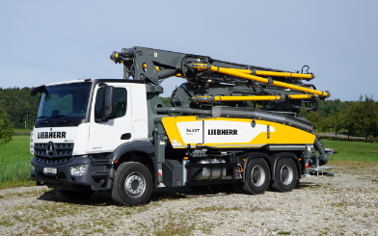

liebherr-pump-36-XXT.jpg  
Die neue Autobetonpumpe 36 XXT ist ein echter Allrounder

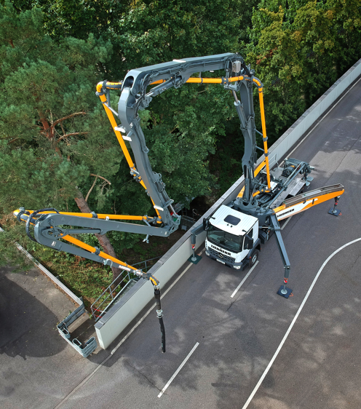

Mast-von-oben-r.jpg  
Autobetonpumpe 36 XXT schmal abgestützt und ausgefaltetem 5-Segment-Mast

Ansprechpartner

Klaus Eckert

Telefon: +49 7583 949-328

E-Mail: klaus.eckert@liebherr.com

Veröffentlicht von

Liebherr-Mischtechnik GmbHBad Schussenried, Deutschland  
www.liebherr.com